EB / JI ESCULTORA LUÍSA CONSTANTINA

LÍNGUA PORTUGUESA

Nome:_______________________________________________________________

Data:________________________________________________________________

1- Pinta o desenho da uva e divide a palavra em sílabas.
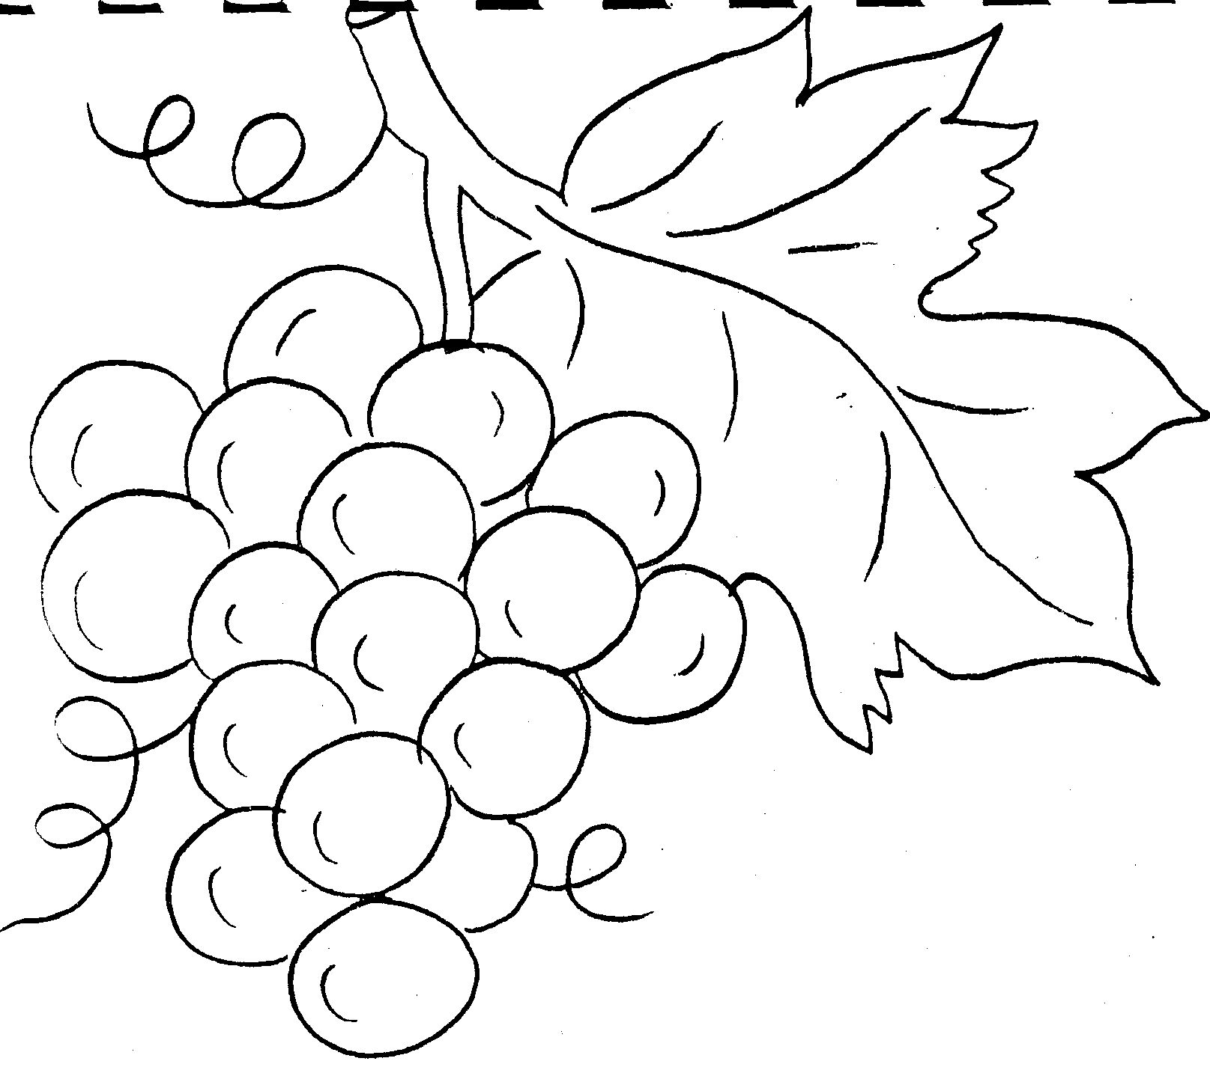
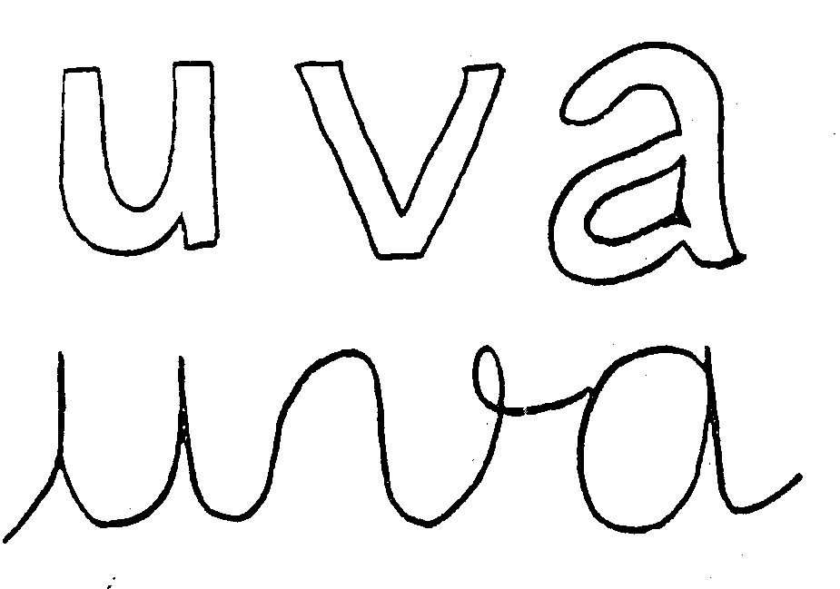

_________

u _______

_______ va

2- Lê e copia as sílabas.

va ve vi vo vu

_______ _______ _______ _______ _______

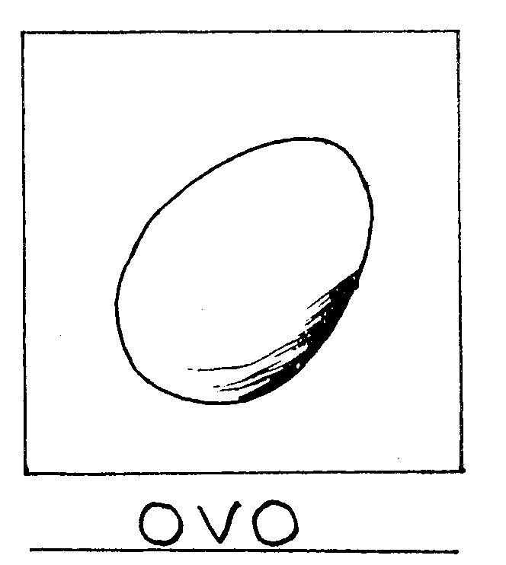
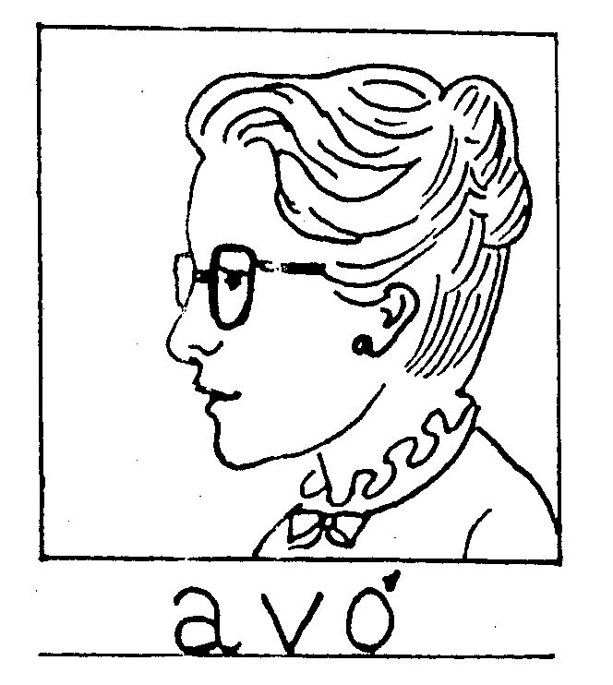
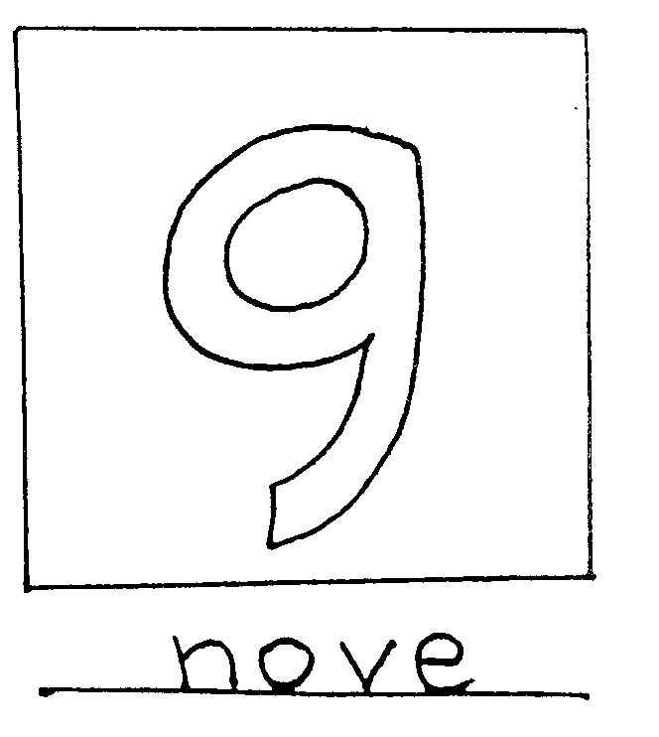
3- Lê e copia as palavras.
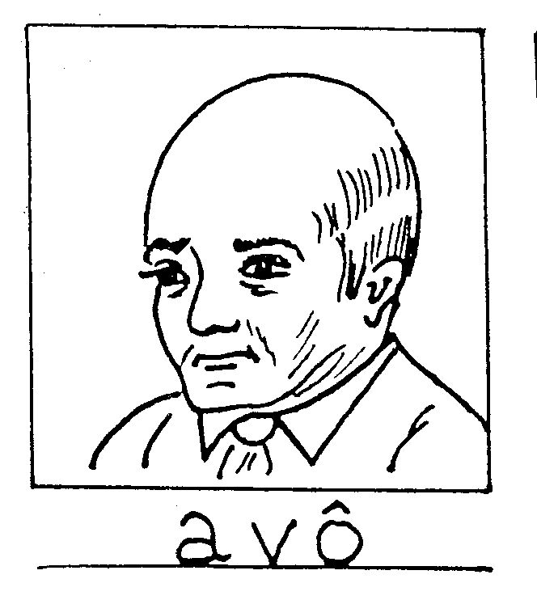
___________ ___________ ___________ ___________

4- Forma uma frase com a palavra uva.

__________________________________________________________

